Pressmeddelande från Svenska Hus AB
Stockholm 2014-05-26

Monica Lindstedt ny ledamot i Svenska Hus styrelse

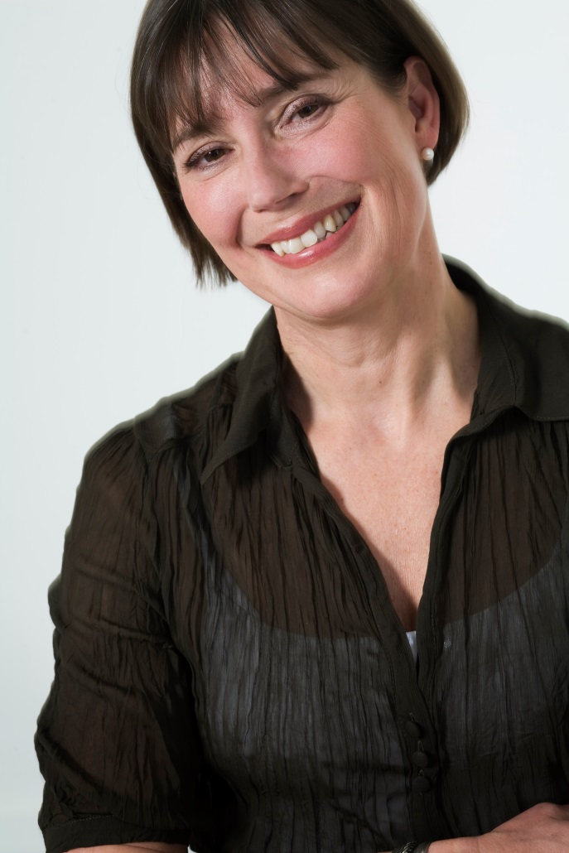
Monica Lindstedt har valts in som ny ledamot i styrelsen för Svenska Hus AB. Monica Lindstedt är grundare av, och styrelseordförande för, Hemfrid i Sverige AB. Hon var också med och grundade tidningen Metro på 1990-talet.

”Vi är oerhört glada över att få in Monica i vår styrelse. Hennes entreprenörsanda och kreativitet är mycket inspirerande. Monicas breda kunskap och erfarenhet av företagande kommer att betyda mycket för oss, säger Lars-Erik Jansson, styrelseordförande Svenska Hus AB.”

”Svenska Hus är ett spännande familjeägt företag i en spännande och viktig bransch. Jag hoppas att kunna bidra med mina erfarenheter av att bygga upp varumärken och utveckla verksamheter både business to business och gentemot konsument, säger Monica Lindstedt.”

Monica Lindstedt är, förutom ordförande i Hemfrid, styrelseordförande i Företagarna AB och ledamot i Uniflex AB och Svenska Unicef.

SVENSKA HUS driver fastighetsverksamhet i Göteborg, Stockholm och Skåne. Vi förvärvar fastigheter med utvecklingspotential, utvecklar projekt och förvaltar på traditionellt sätt. Hyresintäkterna 2013 uppgick till 382 Mkr och fastighetsbeståndets marknadsvärde uppskattas till drygt 4 Mdr. Svenska Hus ingår i Gullringsbokoncernen där också MVB, Wangeskog Hyrcenter, Torslanda Entreprenad och Forestry Skogsrörelse ingår. Huvudkontoret ligger i Göteborg.

För ytterligare information:

Styrelseordförande Tillträdande ledamot
Lars-Erik Jansson Monica Lindstedt
070-592 06 70 070-425 15 50
lars-erik.jansson@bredband.net monica.lindstedt@hemfrid.se

Svenska Hus AB
Otterhällegatan 3, 403 13 Göteborg
Telefon 031-701 66 60
svenskahus.se

